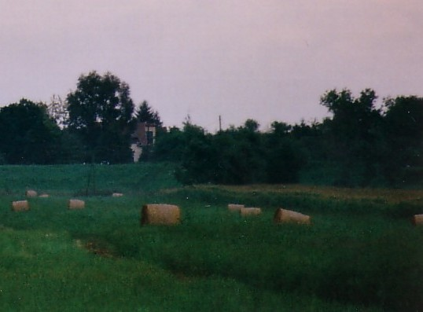
Kötelező a Földhasználati nyilvántartásba a bejelentkezés és az adatközlés

Valamennyi országos írott és elektronikus sajtó tájékoztatta a mezőgazdasági földterület tulajdonosait és használóit a termőföldek használatát érintő változásokról, és felhívta a figyelmet a földhasználók bejelentési kötelezettségére.

A bejelentési kötelezettség kétirányú.

1.) A termőföldről szóló törvény 2013. február 1-ével kötelező adatszolgáltatást ír elő a földhasználati nyilvántartásba már bejegyezett földhasználók számára. A törvény értelmében a földhasználati nyilvántartásba bejegyzett magánszemély földhasználónak a személyi azonosítóját és az állampolgárságát, gazdálkodó szervezet földhasználónak pedig a statisztikai azonosítóját kell bejelentenie az ingatlanügyi hatóság (földhivatal) felé. Ez a rendelkezés azokra a földhasználókra vonatkozik, akik 2010. december 31-ig a földhasználati nyilvántartásba bejegyzésre kerültek. Ezen földhasználók az adatszolgáltatási kötelezettségüknek 2013. március 30. napjáig a „földhasználati azonosító adatközlési adatlap” használatával tehetnek eleget. Az adatlaphoz csatolni kell magánszemély földhasználó esetében a személyi azonosítót és lakcímet igazoló hatósági igazolvány, gazdálkodó szervezet földhasználó esetében a statisztikai azonosítót tartalmazó okirat másolatát is. Az adatközlési bejelentéssel indult eljárás díjmentes, de csak akkor, ha azzal együtt változás bejelentésére nem kerül sor. Az adatközlési adatlapot a használt földterület fekvése szerinti illetékes járási földhivatalhoz kell benyújtani (Tököl esetében Ráckeve). Ha a földhasználó több járási földhivatal illetékességi területéhez tartozó termőföldet használ, úgy a bejelentését kizárólag egy földhivatal felé kell megtennie azzal, hogy az adatlapon fel kell tüntetnie azoknak a településeknek a nevét, amelyeken a nyilvántartásba vett földhasználatával érintett földrészletek vannak. Az ingatlanügyi hatóság földhasználati bírsággal sújthatja azt a bejegyzett földhasználót, aki adatszolgáltatási kötelezettségének határidőn belül nem tesz eleget.

2.) 2013. január 1-ével kibővült a földhasználati nyilvántartásba bejelentendő földhasználók köre azáltal, hogy a földhasználóknak területi mértéktől függetlenül minden termőföld, használatát be kell jelenteni a földhivatal felé (kivéve, az erdő művelési ágú területek) amelynek van aranykorona értéke. (Hatályon kívül helyezésre került ugyanis az a rendelkezés, miszerint a bejelentési kötelezettség csak az 1 hektár területnagyságot meghaladó földhasználatra vonatkozik.) A törvény értelmében földhasználó az is, aki a termőföld tulajdonjogával rendelkezik és annak használatát nem engedte át más személy részére.
A bejelentést elmulasztó földhasználót a földhivatal bírsággal sújtja, amelynek mértéke a termőföld ingatlan-nyilvántartás szerinti AK (aranykorona) értékének ezerszerese.

A kötelezően használandó bejelentési adatlap formanyomtatvány, amely a www. földhivatal.hu honlapról a „nyomtatványok” menüpontból letölthető vagy a földhivatalokban beszerezhető.

